**ПАМЯТКА**

**ОСНОВНЫЕ ПРАВИЛА БЕЗОПАСНОГО ПОВЕДЕНИЯ НА ВОДЕ**

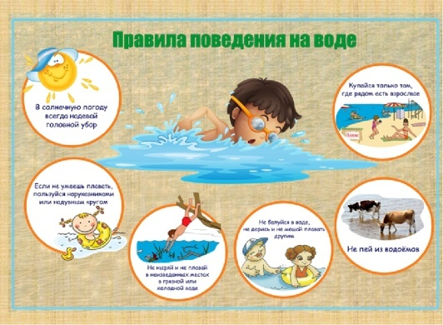

Водоемы являются опасными в любое время года. Летом они опасны при купании и пользовании плавсредствами. Опасность чаще всего представляют сильное течение (в том числе подводное), глубокие омуты и подводные холодные ключи.

Летом на водоемах следует соблюдать определенные правила безопасного поведения.

Во-первых, следует избегать купания в незнакомых местах, специально не оборудованных для этой цели.

Во-вторых, при купании запрещается:

- заплывать за границы зоны купания;

- подплывать к движущимся судам, лодкам, катерам, катамаранам;

- нырять и долго находиться под водой;

- прыгать в воду в незнакомых местах, с причалов и др. сооружений, не приспособленных для этих целей;

- долго находиться в холодной воде;

- купаться на голодный желудок;

- проводить в воде игры, связанные с нырянием и захватом друг друга;

- плавать на досках, лежаках, бревнах, надувных матрасах и камерах (за пределы нормы заплыва);

- подавать крики ложной тревоги;

- приводить с собой собак и др. животных.

Необходимо уметь не только плавать, но и отдыхать на воде.

Если не имеешь навыка в плавание, не следует заплывать за границы зоны купания, это опасно для жизни.

**Соблюдение Вами правил безопасного поведения на водоемах позволит избежать несчастных случаев на воде во время купания.**